Sample_blindscan 说明
一, 整体介绍
该Sample主要实现了diseqc设备切换port的功能。
二, 流程介绍
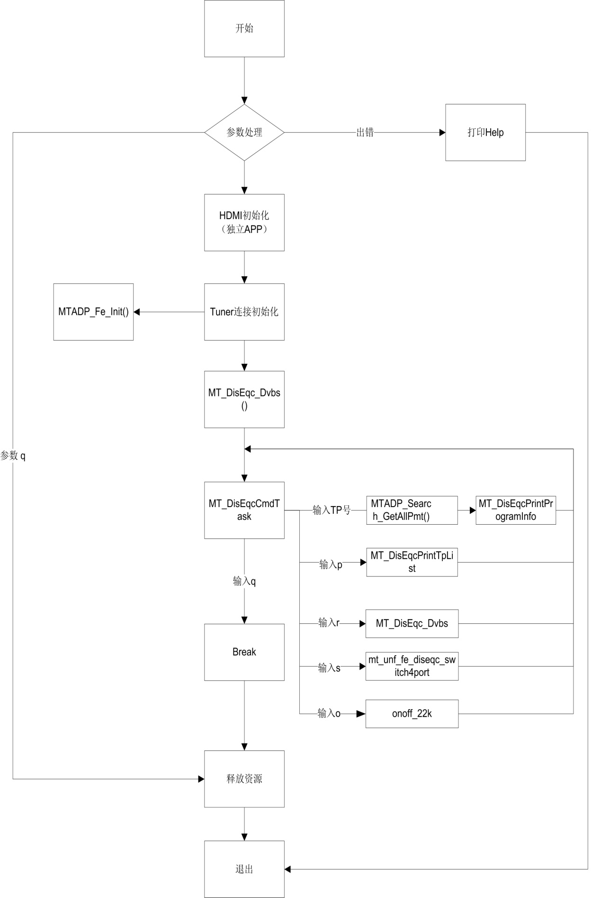

三，提供功能介绍
1) 切换打印单个TP节目信息
输入TP数字编号，获取到TP节目信息。
2) 打印所有TP基本信息
输入“p”，打印盲扫到的所有TP信息。
3) 重新盲扫
输入“r”，再次盲扫获取TP。
4) 设置onoff22k
输入”o”,设置onoff22k为开或者关状态
5) 切换port
输入”s”,依次切换port(1-4)四个端口
四，使用函数介绍
1) MT_SYS_Init() //系统初始化
2) MTADP_Fe_Init() //初始化tuner
3）MT_DisEqc_Dvbs() //盲扫
4) DVB_DmxInitAndSearch() //dmx初始化和搜台
(1) MT_UNF_DMX_Init() //dmx初始化
(2) MT_UNF_DMX_AttachTSPort() //dmx端口连接tuner端口
(3) MTADP_Search_Init() //搜索设备初始化
(4) MTADP_Search_GetAllPmt() //获取pmt
5) mt_unf_fe_diseqc_switch4port() //选择端口
6) DVB_DmxDeInit() //dmx去初始化
7) MTADP_Fe_Deinit() //去初始化tuner
8) MT_SYS_DeInit() //系统去初始化
五， 编译
执行Makefile进行编译
六， 运行
拷贝 sample_dvbs_diseqc 到u盘，linux\out\general\breif_sample\dvbs_diseqc
拷贝 lib库文件到U盘lib目录， linux\pub\shared_lib_striped\ 目录下的所有文件
u盘接上单板，
执行以下指令：
mount /dev/sda1 /mnt/
export LD_LIBRARY_PATH=/mnt/lib/:/usr/local/lib
cd /mnt
./sample_dvbs_diseqc -b 1 -s 950 -t 1000 -k 1 -p 0

